GUIA DE APRENDIZAJE
Núcleo: PENSAMIENTO MATEMATICO Curso: kínder
Fecha: 2 de junio de 2020 Docente: Viviana Soto Délaigue
Nombre del Alumno: ____________________________________________
O-A: Experimentar con diversos objetos estableciendo relaciones al clasificar por dos o tres atributos a la vez (forma, color, tamaño, función, masa, materialidad, entre otros) y seriar por altura, ancho, longitud o capacidad para contener. (2)
Contenido: Seriación Habilidad: Comparar
Objetivo de la clase: Ordenar elementos por
Indicaciones generales: Papitos: Para esta actividad necesitaras:
Contar con un espacio limpio, seguro y acogedor
Colocar el nombre y apellido del estudiante (el niño debe hacerlo)
Lápiz de mina, lápices de colores
Contar con material concreto para practicar la actividad, puede utilizar libros de distintos tamaños, ropa (ej: calcetas de diferentes largos), lanas o cuerdas de distintos largos y grosores lápices de diferentes tamaños, etc.
Pasar a la actividad de la guía.
Monitorear y orientar el trabajo
Enviar la actividad vía wasap o correo electrónico para retroalimentación
Entregar actividad realizada en próxima entrega de material
Actividad:
Colorear los árboles
Recortar cada rectángulo con su árbol, ordenarlos y pegarlos desde el más grande al más chico.

VI.- Retroalimentación
La retroalimentación se realizará cada vez que se envíe la actividad vía wasap o correo electrónico
La actividad de hoy, está basada en, seriar objetos según atributos, siendo un antecesor para tener éxito en el proceso escolar.
¡Felicitaciones, por el trabajo realizado!
VII.- Envío:
Fecha de entrega por el docente: 3 de junio
Fecha de recepción presencial: 10 de junio del 2020 (cuando se retire material nuevo)
Una vez finalizada la actividad enviar a través de fotos o scanner de la actividad realizada al siguiente correo: viviana.soto@colegio-reneschneider.cl y dejar actividad en colegio para revisión, cuando concurra a buscar material para trabajar en el hogar

ACTIVIDAD: Colorea los árboles, recorta cada rectangulo y pégalos del más grande al más chico.

Cierre:
¿Qué característica común existe entre ellos?___________________________________
________________________________________________________________________
¿De qué otra manera podrías ordenar estos árboles?_____________________________
________________________________________________________________________
¿Qué diferncia hay entre ellos?_______________________________________________

________________________________________________________________________

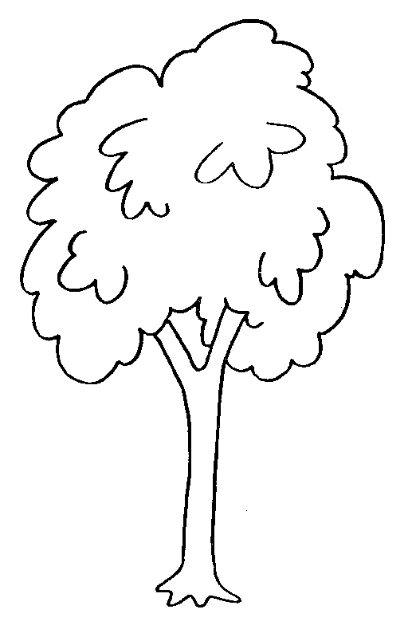

GUIA DE APRENDIZAJE
Núcleo: PENSAMIENTO MATEMATICO Curso: kínder
Fecha: 2 de junio de 2020 Docente: Viviana Soto Délaigue
Nombre del Alumno: ____________________________________________
O-A: Resolver problemas simples de manera concreta y pictórica agregando o quitando hasta 10 elementos, comunicando las acciones llevadas a cabo. (8)
Contenido: Restas Habilidad: Resolver
Objetivo de la clase: Resolver problemas de sustracción
Indicaciones generales: Papitos: Para esta actividad necesitaras:
Contar con un espacio limpio, seguro y acogedor
Colocar el nombre y apellido del estudiante (el niño debe hacerlo)
Lápiz de mina, lápices de colores
Disponer de material concreto para practicar previo a la guía, como, por ejemplo, lápices, piedritas, porotos, etc. (material con lo que se cuente en la casa)
Pasar a la actividad de la guía.
Monitorear y orientar el trabajo
Enviar la actividad vía wasap o correo electrónico para retroalimentación
Entregar actividad realizada en próxima entrega de material
Actividad:
Colorear los dibujos
Practicar las restas de la guía con material concreto previamente
Resolver los ejercicios

VI.- Retroalimentación
La retroalimentación se realizará cada vez que se envíe la actividad vía wasap o correo electrónico
La actividad de hoy, está basada en, resolver ejercicios de sustracción, siendo un antecesor para tener éxito en el proceso escolar.
¡Felicitaciones, por el trabajo realizado!
VII.- Envío:
Fecha de entrega por el docente: 3 de junio
Fecha de recepción presencial: 10 de junio del 2020 (cuando se retire material nuevo)
Una vez finalizada la actividad enviar a través de fotos o scanner de la actividad realizada al siguiente correo: viviana.soto@colegio-reneschneider.cl y dejar actividad en colegio para revisión, cuando concurra a buscar material para trabajar en el hogar

ACTIVIDAD: Marca con una X los objetos que debes quitar para encontrar la diferencia, escribe el resultado. Colorea solo los dibujos que te da el resultado.
Por ejemplo: “Tengo 5 manzanas y debo quitar o restar 1; marco con una X 1 manzana y pinto las que quedan sin marcar, en el cuadrado escribo el resultado.

  6 4 | 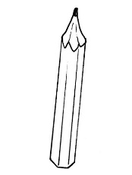  7 2

Cierre:
¿Qué número está entre el 6 y el 4? __________________________________
¿Qué número viene justo después de 9? ______________________________
¿Qué número es más grande que 6 y menos que 8? _____________________

¡¡¡TE FELICITO!!!

